PRZETWARZANIE OBRAZÓW

Wykrywanie loga firmy FedEx

Autor:
Wociech Wrzesień
285746

- Wstęp
Tematem projektu było wykrycie loga firmy kurierskiej FedEx. Zbiór testowy składał się z 4 zdjęć pobranych z internetu (Rys. 1).
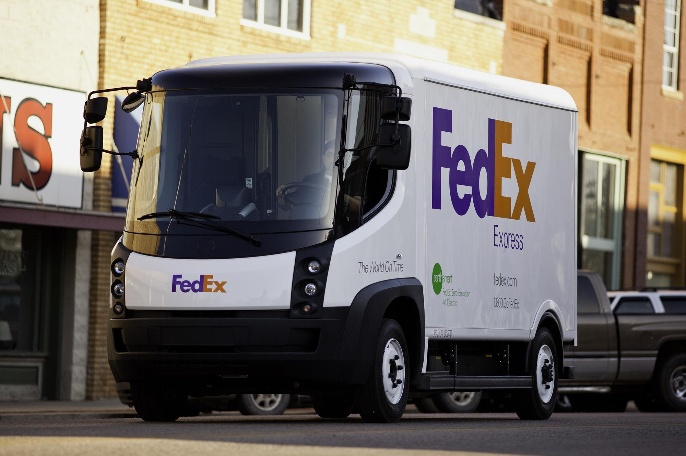
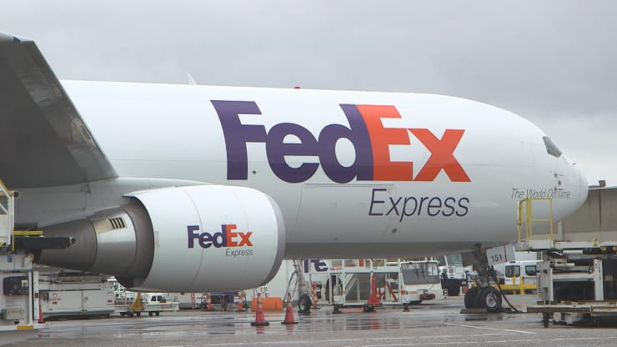

a) fedex_1.jpg b) fedex_4.jpg

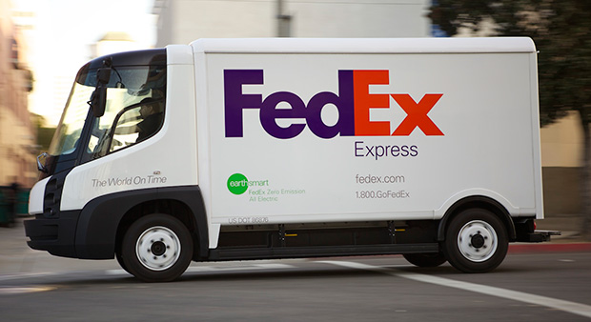
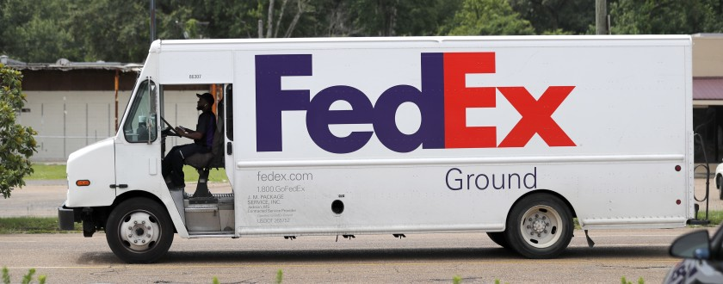

c) fedex_3.jpg d) fedex_2.jpg

Rys. 1 Zbiór zdjęć testowych

Podczasz rozpoznawania, logo podzielono na 3 części – Fed, E oraz x. Pierwsza z nich byla w kolorze niebieskim, natomiast pozostałe dwie w czerwonym, a na zdjęciu fedex_1.jpg w pomarańczowym. Program został napisany w środowisku Python 3.6.9 przy użyciu biblioteki OpenCV (odczyt, zapis, rysowanie prostokątu) oraz NumPy.

Uruchomienie programu:
- Wybranie nazwy obrazu w pliku program.py
- Uruchomienie analizy w konsoli poleceniem python program.py

- Zastosowane metody
  - Filtrowanie
Po wczytaniu pliku, obraz został poddany filtracji dolnoprzepustowej (filtr LP1). Stłumienie elmentów o wysokiej częstotliwości umożliwiło w późniejszym etapie segmentacji prawidłowe rozdziele napisu na części Fed, E raz x .

  - Progowanie
Następnie obraz został przekonwertowany z modelu RGB na model HSV oraz określone zostały zakresy H (odcień światła), S (nasycenie) oraz V (wartość) dla koloru niebieskiego, czerwonego oraz pomarańczowego. Każdemu pixelowi przypisano nową wartość (255 – jeśli wykryto jeden z powyższych kolorów, 0 – w pozostałych przypadkach). W ten sposób otrzymano obraz czarno-biały zawierający szukany napis oraz szumy.

  - Segmentacja
W celu podzielenia obrazu na oddzielne, zamknięte obszary wykorzystano algorytm Flood fill. Przechodząc przez kolejne punkty obrazu, po napotkaniu białego pixela tworzony jest nowy obiekt Part oraz uruchamiany algorytm. Następnie punktowi przypisywany jest nowy kolor, dodawany jest on do listy punktów danego obszaru (obiekt Part) oraz obliczane są współrzędne jego 4 sąsiadów (lewy, prawy, górny, dolny). Jeśli obliczone sąsiednie punkty należa do obszaru (mają wartość pixela 255) procedura jest powtarzana. W przeciwnym wypadku następuje zakończenie metody oraz poszukiwanie nowego obszaru (nowego punktu z wartościa 255). W rezultacie otrzymano obraz z obszarami pokolorowanymi na różne kolory oraz liste punktów należących do każdego z nich.

  - Obliczanie niezmienników momentowych
W celu opisania kształtu obiektów wykorzystano momenty geometryczne. Charakteryzują się one mniejszą czułością na zniekształcenia niż współczynniki kształtu. W analizie wykorzystano niezmienniki momentowe M1, M2, M4 oraz M7 charakteryzujące się największą inwariantnością.

  - Wykrywanie loga
Przy pomocy niezmienników momentowych wyselekcjonowano obszary opisujące części Fed, E oraz x. Następnie obliczono maksymalne oraz minimalne współrzędne punktów należące do napisu oraz narysowano prastkokąt.

- Rezultaty
Na każdym zdjęciu ze zbioru testowego wykryto napis loga firmy FedEx. Rezultaty zaprezentowano na rysunku 2.
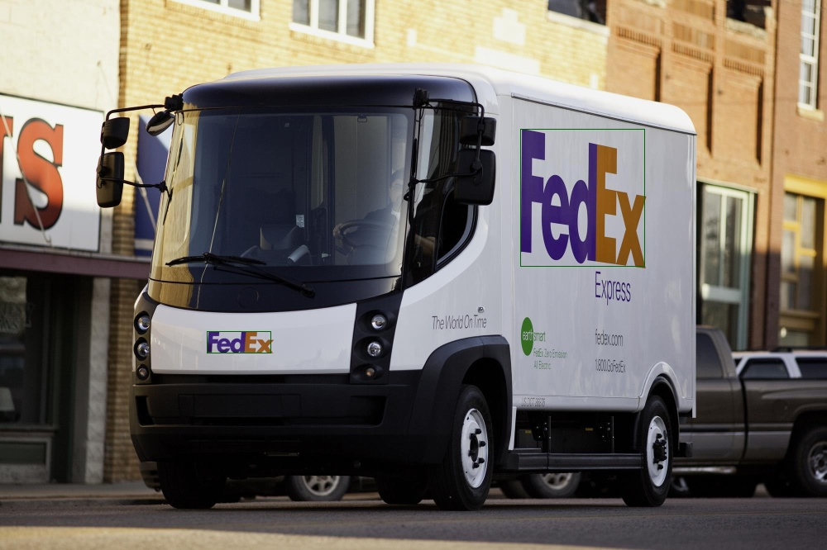
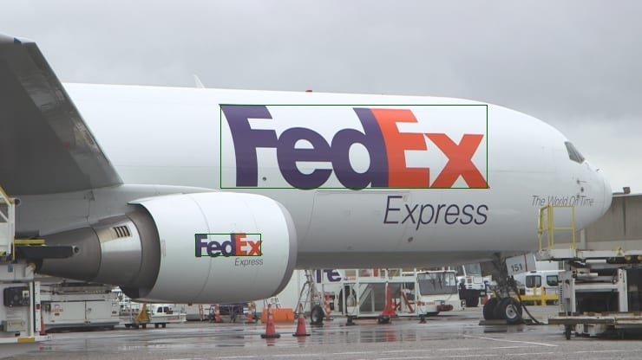

a) fedex_1.jpg b) fedex_4.jpg

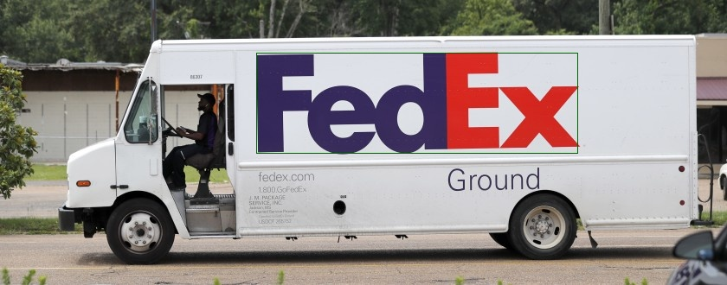
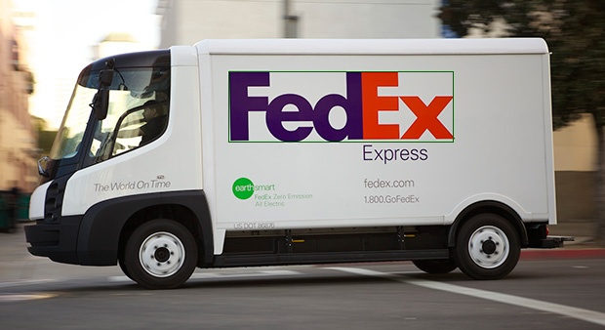

c) fedex_3.jpg d) fedex_2.jpg

Rys. 2 Zdjęcia z rozpoznanym logiem

- Wnioski
Zastosowane metody pozwoliły na wykrycie napisu we wszystkich obrazach zbioru testowego. Bardzo pomocne okazało się wykorzystanie filtracji dolnoprzepustowej w celu oddzielenia punktów należących do obszaru Fed oraz E. Widoczne różnice w kolorze (część „Ex” w obrazie fedex_1.jpg) uniemożliwiły zostosowanie jednego zakresu HSV dla wszystkich obrazów, dlatego niezbędne było wprowadzenie barwy pomarańczowej. Zastosowanie usuwania małych obszarów przyśpieszyło proces analizy oraz zmniejszyło ryzyko niepoprawnego przypisania obszarów do jednej z 3 kategorii (Fed, E, x). Segmentacja Flood fill w prawidłowy sposób wykryła obszary. Duży zakres wartosci poszczególnych współczynników spowodował potrzebę wykorzystania 4 niezmienników momentowych – M1, M2, M4 oraz M7.

Literatura:
- http://www.algorytm.org/przetwarzanie-obrazow/filtrowanie-obrazow.html?fbclid=IwAR0460LFo4wG_HONf3tMDbf7iVRy8I6x52HDseo7W-WdsNfrYWNU-_Ez59I
- https://en.wikipedia.org/wiki/Flood_fill
- https://www.uci.agh.edu.pl/uczelnia/tad/dydaktyka/Techniki_Obrazowania_Medycznego/7-analiza_ksztaltu.pdf
- https://www.geeksforgeeks.org/opencv-python-tutorial/#getting

